Základní škola a Mateřská škola Brumovice, okres Břeclav, příspěvková organizace
Jídelní lístek Týden od: 25.3.2019 do: 29.3.2019
25. 3. 2019
Pondělí | 1d,5,6,7,8 |  | Přesnídávka |  | ovesná kaše ovocná v mléku, šťáva
 | 1c,9 |  | Polévka |  | bramborová s kroupami
 | 1a,3,7 |  | Oběd |  | hovězí maso, křenová omáčka, knedlík, čaj
 | 1ab,3,7 |  | Svačina |  | žitnopšen.chléb s drožďovou pomazánkou, zelenina, čaj
26. 3. 2019
Úterý | 1b,6,7,10,11  13 | Přesnídávka | celozrnný chléb s taveným sýrem, ovoce, ochucené mléko
 | 1ac,4,7,9 | Polévka | rybí s opečeným rohlíkem
 | 7 | Oběd | krůtí ražniči, bramborová kaše, ovocný salát, šťáva
 | 1ab,7 | Svačina | žitnopšen.chléb s máslem a ředkvičkou, šťáva

27. 3. 2019
Středa | 1ab,4,7 |  | Přesnídávka |  | žitnopšen.chléb s rybí pomazánkou, zelenina, šťáva
 | 1d,9 |  | Polévka |  | zeleninová s ovesnými vločkami
 | 7 |  | Oběd |  | kuřecí stehno v jogurtové marinádě, jasmínová rýže, červená řepa, šťáva
 | 1ac,7,11 |  | Svačina |  | sezamová bulka s pomazánkovým máslem, ovoce, mléko
28. 3. 2019
Čtvrtek | 1b,3,6,7,10  11,13 |  | Přesnídávka |  | celozrnný rohlík s vaječnou pomazánkou, ovoce, bílá káva
 | 1a,7,9 |  | Polévka |  | rajská s kuskusem
 | 1a,7 |  | Oběd |  | pečený králík na leču, opékané brambory, okurkový salát, voda
 | 1ab,7 |  | Svačina |  | žitnopšen.chléb s pomazánkou s bazalkovou pomazánkou,  zelenina, šťáva
29. 3. 2019
Pátek | 1a,3,7 | Přesnídávka | loupáček, ovoce, mléko
 | 1a,7,9 | Polévka | krupicová s vejcem
 | 1a,3,7 | Oběd | špagety s rajčatovou omáčkou sypané tvrdým sýrem, šťáva
 | 1ab,7 | Svačina | chléb žitnopšen. s budapešťskou pomazánkou, zelenina, šťáva

Jídlo je určené k okamžité spotřebě.
Pitný režim je zajištěný celý den! Denně je k obědu možnost výběru šťávy, vody nebo mléka.
Změna jídelníčku vyhrazena.
Zodpovídá: vedoucí ŠJ Veronika Veselá
Vaří: Milena Sedláčková, Martina Stejskalová

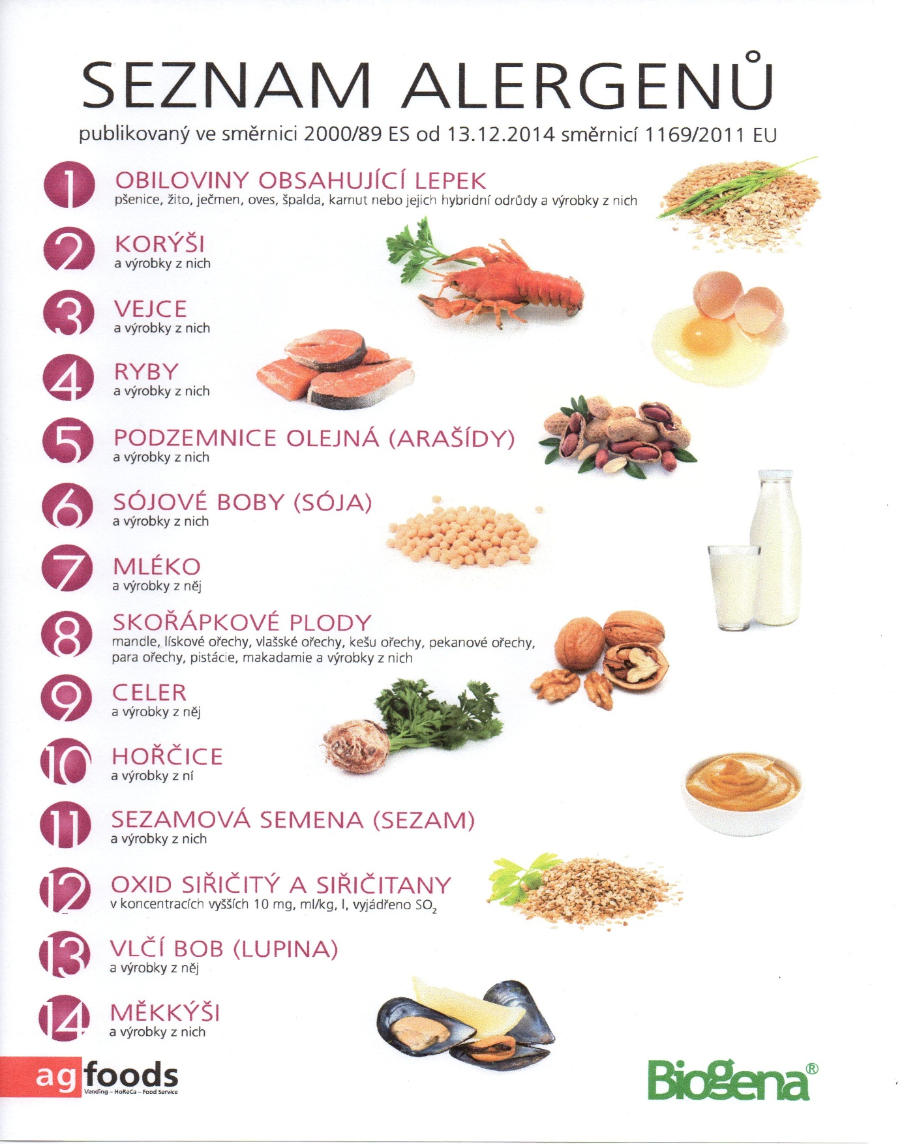

OBILOVINY OBSAHUJÍCÍ LEPEK: 1 a) pšenice
b) žito
c) oves
d) špalda
e) kamut

